作业五

1 以西瓜数据集2.0（见教材76页表4.1）中样本1--16为训练集训练一个朴素贝叶斯分类器，对测试样本17进行分类。请写出详细的计算过程。

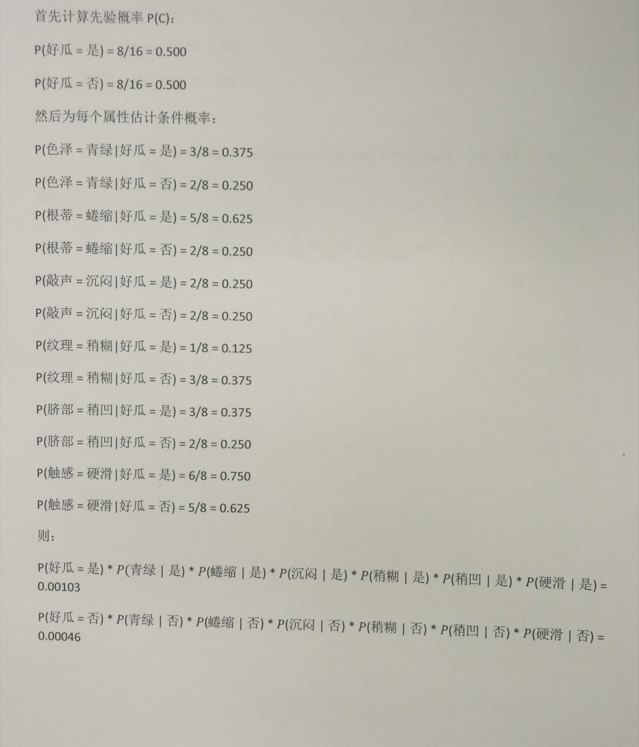

因为0.00103>0.00046,所以朴素贝叶斯分类器将样本17判定为“好瓜”。

2. 假设x_k是一个班上学生的分数，对应的分数及其分布是

x_1=30, P1=0.5，一共有14个学生;

x_2=18, P2=mu，有6个学生;

x_3=20, P3=2*mu，有9个学生;

x_4=23, P4=0.5-3*mu，有10个学生;

通过最大对数似然法求出mu的值，假设学生人数分别为a ,b, c, d。

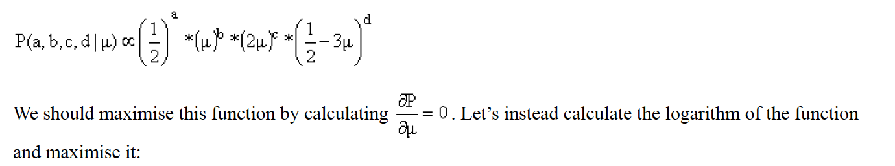

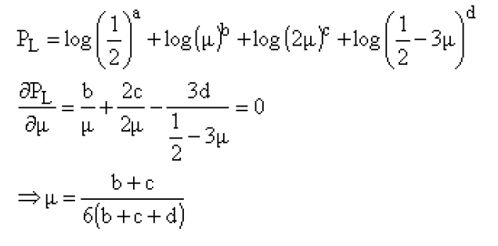

μ=0.1